Bosna i Hercegovina  Federacija Bosne i Hercegovine  Kanton Sarajevo  Grad Sarajevo  OPĆINA CENTAR SARAJEVO  Služba za stambene i komunalne poslove |  | Босна и Херцеговина  Федерација Босне и Херцеговине  Кантон Сарајево  Град Сарајево  ОПШТИНА ЦЕНТАР САРАЈЕВО  Служба за стамбене и комуналне послове

Broj: 03-19-1971/24

PODACI O STANU
Adresa: | Pehlivanuša 61/pr
Šifra | 219-031-001
Struktura: | Jednosoban 27 m²

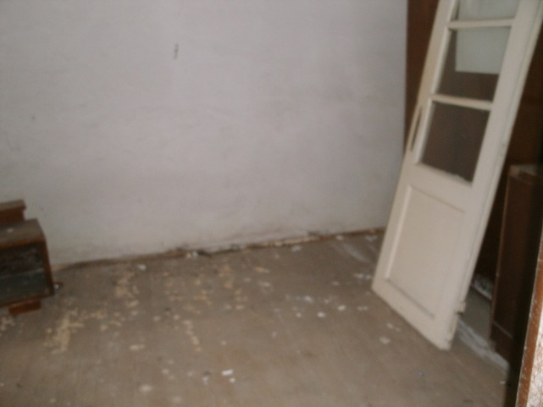  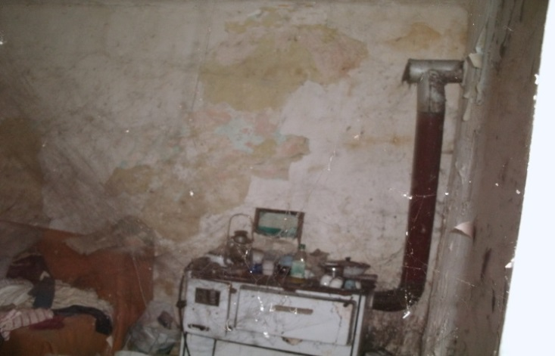 | 